Отчёт по программе «Удаление элементов из бинарного дерева»

Работу выполнил
Жабо Дмитрий БАС-1

14 мая 2024 года
Задача:
Удаление элементов бинарного дерева:
- Из правого поддерева:
  - Когда один правый потомок
  - Когда один левый потомок
  - Когда два потомка и оба листья
  - Когда два потомка, один лист, другой поддерево
- Из левого поддерева:
  - Когда один правый потомок
  - Когда один левый потомок
  - Когда два потомка и оба листья
  - Когда два потомка, один лист, другой поддерево

Результат тестирования:

Дерево | Исходные данные | Предполагаемый результат | Результат работы программы
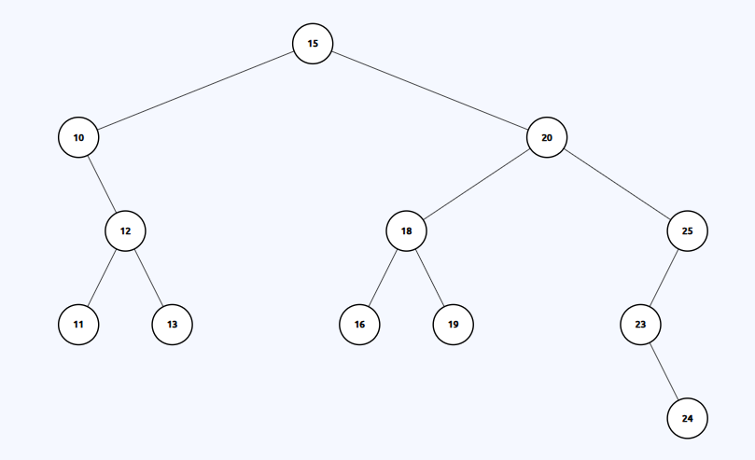 | Ввод из файла: 15 10 12 11 13 20 18 16 19 25 23 24  Удаляемый элемент: 12 | Удаление элемента из левого поддерева.  Два потомка (листья)  10 11 13 15 16 18 19 20 23 24 25 | 10 11 13 15 16 18 19 20 23 24 25
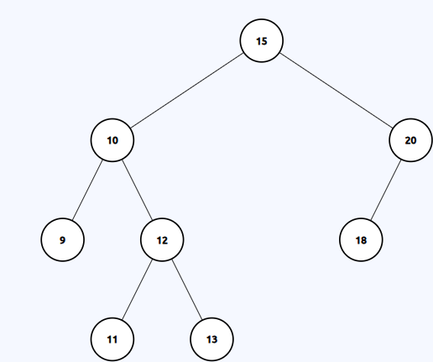 | Ввод из файла: 15 10 9 12 11 13 20 18  Удаляемый элемент: 20 | Удаление элемента из правого поддерева.  Один левый потомок  9 10 11 12 13 15 18 | 9 10 11 12 13 15 18
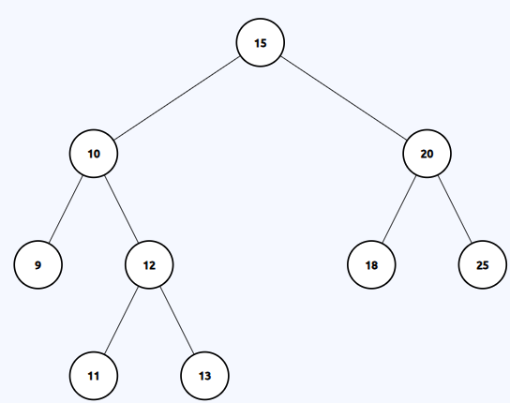 | Ввод из файла: 15 10 9 12 11 13 20 18 25  Удаляемый элемент: 25 | Удаление элемента из правого поддерева.  Лист  9 10 11 12 13 15 18 20 | 9 10 11 12 13 15 18 20
 | Ввод из файла: 15 10 12 11 13 20 18 16 19 25 23 24  Удаляемый элемент: 13 | Удаление элемента из левого поддерева.  Лист  10 11 12 15 16 18 19 20 23 24 25 | 10 11 12 15 16 18 19 20 23 24 25
 | Ввод из файла: 15 10 12 11 13 20 18 16 19 25 23 24  Удаляемый элемент: 18 | Удаление элемента из правого поддерева.  Два потомка (листья)  10 11 12 13 15 16 19 20 23 24 25 | 10 11 12 13 15 16 19 20 23 24 25
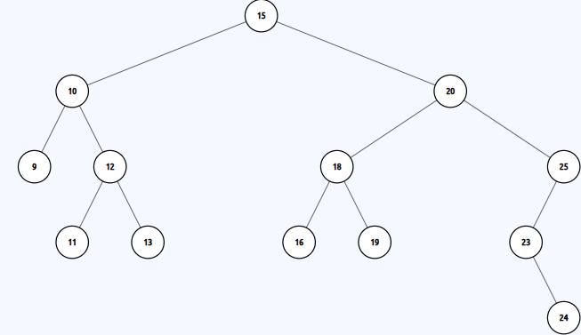 | Ввод из файла: 15 10 9 12 11 13 20 18 16 19 25 23 24  Удаляемый элемент: 10 | Удаление элемента из левого поддерева.  Два потомка (один лист, другой дерево)  9 11 12 13 15 16 18 19 20 23 24 25 | 9 11 12 13 15 16 18 19 20 23 24 25
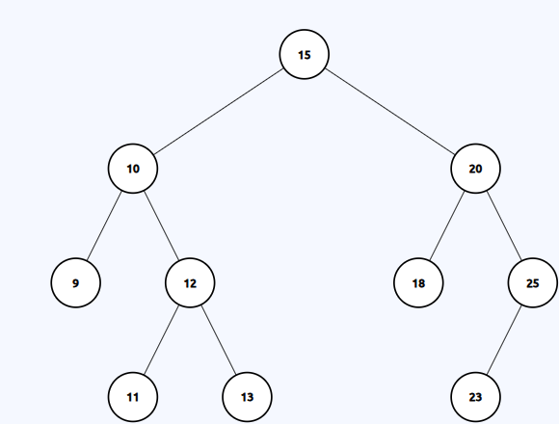 | Ввод из файла: 15 10 9 12 11 13 20 18 25 23  Удаляемый элемент: 20 | Удаление элемента из правого поддерева.  Два потомка (один лист, другой дерево)  9 10 11 12 13 15 18 23 25 | 9 10 11 12 13 15 18 23 25
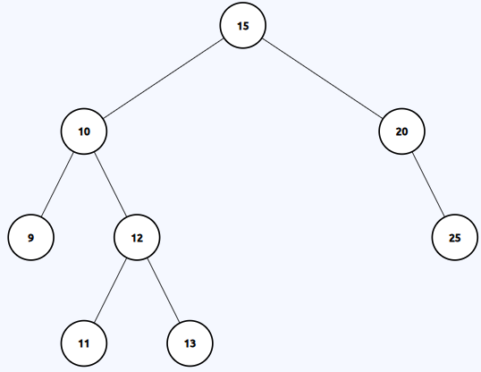 | Ввод из файла: 15 10 9 12 11 13 20 25  Удаляемый элемент: 20 | Удаление элемента из правого поддерева.  Один правый потомок  9 10 11 12 13 15 25 | 9 10 11 12 13 15 25
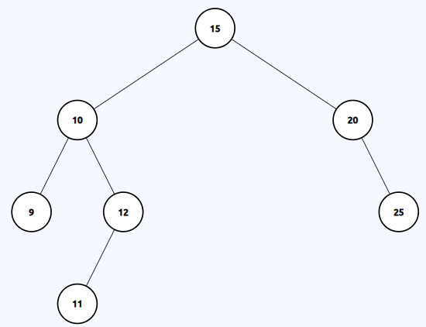 | Ввод из файла: 15 10 9 12 11 20 25  Удаляемый элемент: 12 | Удаление элемента из левого поддерева.  Один левый потомок  9 10 11 15 20 25 | 9 10 11 15 20 25
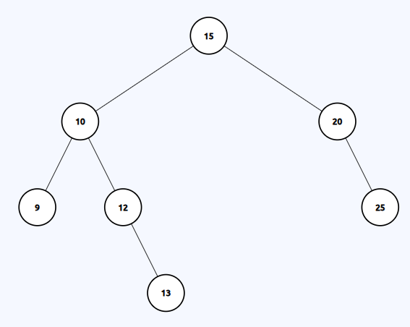 | Ввод из файла: 15 10 9 12 13 20 25  Удаляемый элемент: 12 | Удаление элемента из левого поддерева.  Один правый потомок  9 10 13 15 20 25 | 9 10 13 15 20 25
 | Ввод из файла: 15 10 9 12 13 20 25  Удаляемый элемент: 15 | Удаление корня.  9 10 12 13 20 25 | 9 10 12 13 20 25

